Настройка кластера Proxmox VE
Опубликовано:
В данной инструкции мы сначала соберем кластер Proxmox для управления всеми хостами виртуализации из единой консоли, а затем — кластер высокой доступности (HA или отказоустойчивый). В нашем примере мы будем работать с 3 серверами — pve1, pve2 и pve3.
Мы не станем уделять внимание процессу установки Proxmox VE, а также настройки сети и других функций данного гипервизора — все это можно прочитать в пошаговой инструкции Установка и настройка Proxmox VE.
Подготовка узлов для настройки кластера
Работа с кластером
Создание
Присоединение нод
Настройка отказоустойчивости
Подготовка
Настройка общего хранилища
Настройка отказоустойчивости
Проверка
Ручное перемещение виртуальной машины между узлами
Настройка репликации
ZFS
Настройка репликации
Удаление нод
Удаление кластера

Подготовка нод кластера
Серверы должны иметь возможность обращения друг к другу по их серверным именам. В продуктивной среде лучше всего для этого создать соответствующие записи в DNS. В тестовой можно отредактировать файлы hosts. В Proxmox это можно сделать в консоли управления — устанавливаем курсор на сервере - переходим в Система - Hosts - добавляем все серверы, которые будут включены в состав кластера:
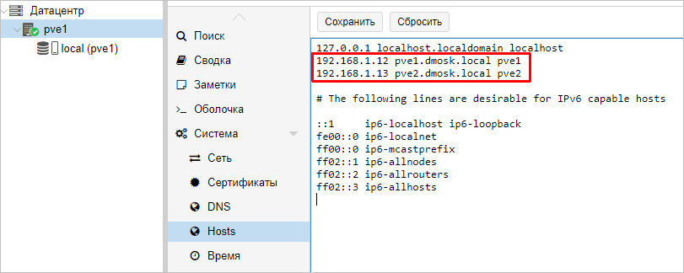
* в данном примере у нас в hosts занесены наши два сервера Proxmox, из которых мы будем собирать кластер.

Настройка кластера
Построение кластерной системы выполняется в 2 этапа — сначала мы создаем кластер на любой из нод, затем присоединяем к данному кластеру остальные узлы.

Создание кластера
Переходим в панель управления Proxmox на любой их нод кластера. Устанавливаем курсов на Датацентр - кликаем по Кластер - Создать кластер:
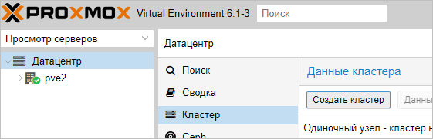
Для создания кластера нам нужно задать его имя и, желательно, выбрать IP-адрес интерфейса, на котором узел кластера будет работать:
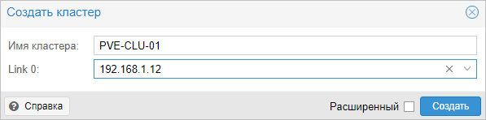
... кликаем Создать — процесс не должен занять много времени. В итоге, мы должны увидеть «TASK OK»:
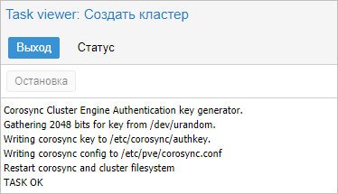

Присоединение ноды к кластеру
На первой ноде, где создали кластер, в том же окне станет активна кнопка Данные присоединения — кликаем по ней:
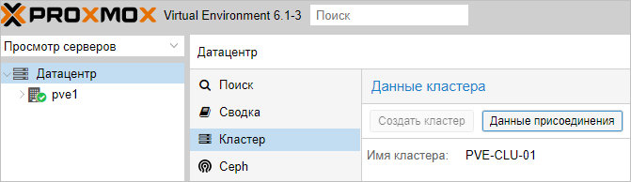
В открывшемся окне копируем данные присоединения:
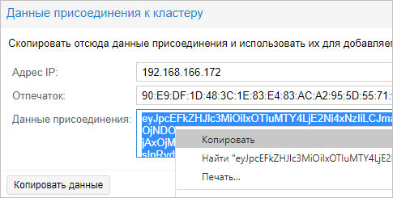
Теперь переходим в панель управления нодой, которую хотим присоединить к кластеру. Переходим в Датацентр - Кластер - кликаем по Присоединить к кластеру:
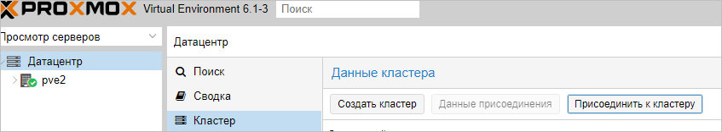
В поле «Данные» вставляем данные присоединения, которые мы скопировали с первой ноды — поля «Адрес сервера» и «Отпечаток заполняться автоматически». Заполняем пароль пользователя root первой ноды и кликаем Присоединение:
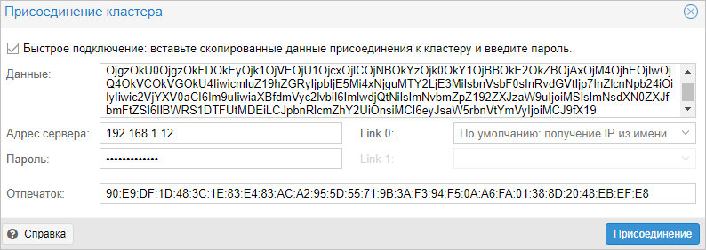
Присоединение также не должно занять много времени. Ждем несколько минут для завершения репликации всех настроек. Кластер готов к работе — при подключении к любой из нод мы будем подключаться к кластеру:
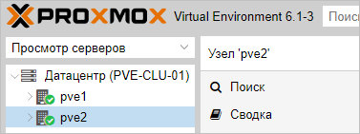
Готово. Данный кластер можно использовать для централизованного управления хостами Proxmox.
Посмотреть статус работы кластера можно командой в SSH:
pvecm status

Отказоустойчивый кластер
Настроим автоматический перезапуск виртуальных машин на рабочих нодах, если выйдет из строя сервер.
Для настройки отказоустойчивости (High Availability или HA) нам нужно:
- Минимум 3 ноды в кластере. Сам кластер может состоять из двух нод и более, но для точного определения живых/не живых узлов нужно большинство голосов (кворумов), то есть на стороне рабочих нод должно быть больше одного голоса. Это необходимо для того, чтобы избежать ситуации 2-я активными узлами, когда связь между серверами прерывается и каждый из них считает себя единственным рабочим и начинает запускать у себя все виртуальные машины. Именно по этой причине HA требует 3 узла и выше.
- Общее хранилище для виртуальных машин. Все ноды кластера должны быть подключены к общей системе хранения данных — это может быть СХД, подключенная по FC или iSCSI, NFS или распределенное хранилище Ceph или GlusterFS.

1. Подготовка кластера
Процесс добавления 3-о узла аналогичен процессу, описанному выше — на одной из нод, уже работающей в кластере, мы копируем данные присоединения; в панели управления третьего сервера переходим к настройке кластера и присоединяем узел.

2. Добавление хранилища
Подробное описание процесса настройки самого хранилища выходит за рамки данной инструкции. В данном примере мы разберем пример и использованием СХД, подключенное по iSCSI.
Если наша СХД настроена на проверку инициаторов, на каждой ноде смотрим командой:
cat /etc/iscsi/initiatorname.iscsi
... IQN инициаторов. Пример ответа:
...
InitiatorName=iqn.1993-08.org.debian:01:4640b8a1c6f
* где iqn.1993-08.org.debian:01:4640b8a1c6f — IQN, который нужно добавить в настройках СХД.
После настройки СХД, в панели управления Proxmox переходим в Датацентр - Хранилище. Кликаем Добавить и выбираем тип (в нашем случае, iSCSI):
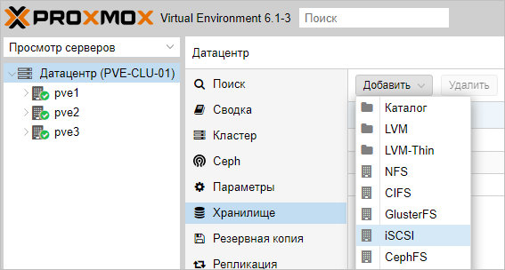
В открывшемся окне указываем настройки для подключения к хранилке:
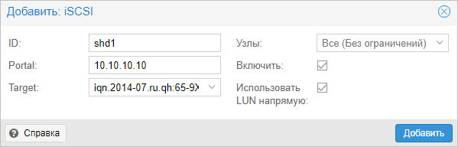
* где ID — произвольный идентификатор для удобства; Portal — адрес, по которому iSCSI отдает диски; Target — идентификатор таргета, по которому СХД отдает нужный нам LUN.
Нажимаем добавить, немного ждем — на всех хостах кластера должно появиться хранилище с указанным идентификатором. Чтобы использовать его для хранения виртуальных машин, еще раз добавляем хранилище, только выбираем LVM:
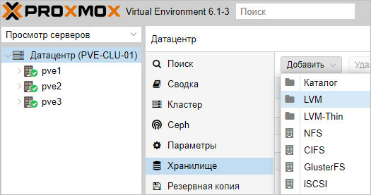
Задаем настройки для тома LVM:
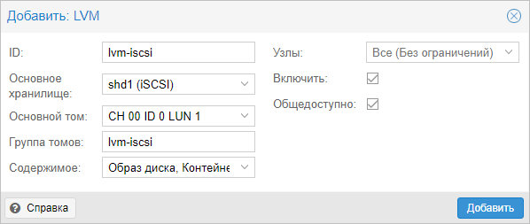
* где было настроено:
- ID — произвольный идентификатор. Будет служить как имя хранилища.
- Основное хранилище — выбираем добавленное устройство iSCSI.
- Основное том — выбираем LUN, который анонсируется таргетом.
- Группа томов — указываем название для группы томов. В данном примере указано таким же, как ID.
- Общедоступно — ставим галочку, чтобы устройство было доступно для всех нод нашего кластера.
Нажимаем Добавить — мы должны увидеть новое устройство для хранения виртуальных машин.
Для продолжения настройки отказоустойчивого кластера создаем виртуальную машину на общем хранилище.

3. Настройка отказоустойчивости

Создание группы
Для начала, определяется с необходимостью групп. Они нужны в случае, если у нас в кластере много серверов, но мы хотим перемещать виртуальную машину между определенными нодами. Если нам нужны группы, переходим в Датацентр - HA - Группы. Кликаем по кнопке Создать:
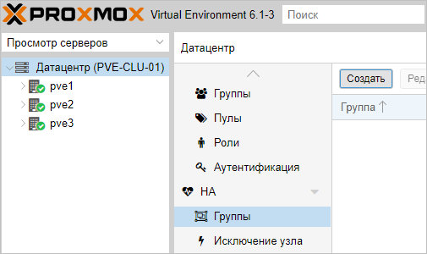
Вносим настройки для группы и выбираем галочками участников группы:
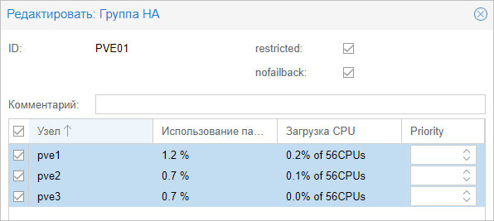
* где:
- ID — название для группы.
- restricted — определяет жесткое требование перемещения виртуальной машины внутри группы. Если в составе группы не окажется рабочих серверов, то виртуальная машина будет выключена.
- nofailback — в случае восстановления ноды, виртуальная машина не будет на нее возвращена, если галочка установлена.
Также мы можем задать приоритеты для серверов, если отдаем каким-то из них предпочтение.
Нажимаем OK — группа должна появиться в общем списке.

Настраиваем отказоустойчивость для виртуальной машины
Переходим в Датацентр - HA. Кликаем по кнопке Добавить:
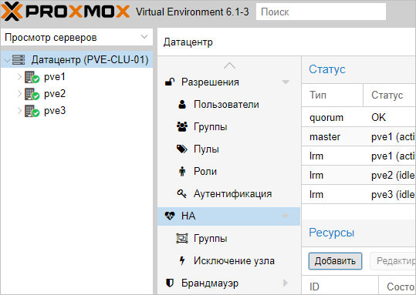
В открывшемся окне выбираем виртуальную машину и группу:
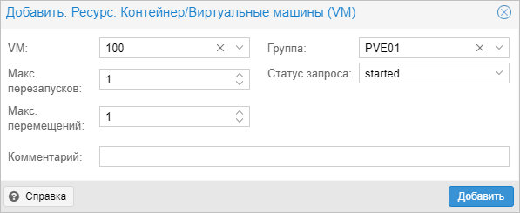
... и нажимаем Добавить.

4. Проверка отказоустойчивости
После выполнения всех действий, необходимо проверить, что наша отказоустойчивость работает. Для чистоты эксперимента, можно выключиться сервер, на котором создана виртуальная машина, добавленная в HA.
Важно учесть, что перезагрузка ноды не приведет к перемещению виртуальной машины. В данном случае кластер отправляет сигнал, что он скоро будет доступен, а ресурсы, добавленные в HA останутся на своих местах.
Для выключения ноды можно ввести команду:
systemctl poweroff
Виртуальная машина должна переместиться в течение 1 - 2 минут.

Ручное перемещение виртуальной машины
Представим ситуацию, что у нас произошел сбой одного из узлов кластера, но при этом виртуальная машина не переехала на рабочую ноду. Например, если сервер был отправлен в перезагрузку, но не смог корректно загрузиться. В консоли управления нет возможности мигрировать виртуалку с неработающего сервера. Поэтому нам понадобиться командная строка.
И так, открываем SSH-консоль сервера, на любой работающем сервере Proxmox. Переходим в каталог qemu-server той ноды, которая не работает:
cd /etc/pve/nodes/pve1/qemu-server
* мы предполагаем, что у нас вышел из строя сервер pve1.
Смотрим содержимое каталога:
ls
Мы должны увидеть конфигурационные файлы запущенных виртуальных машин, например:
100.conf
* в нашем примере у нас запущена только одна виртуальная машина с идентификатором 100.
mv 100.conf ../../pve2/qemu-server/
* где pve2 — имя второй ноды, на которой мы запустим виртуальный сервер.
Командой:
qm list
... проверяем, что виртуальная машина появилась в системе. В противном случае, перезапускаем службы:
systemctl restart pvestatd
systemctl restart pvedaemon
systemctl restart pve-cluster
Сбрасываем состояние для HA:
ha-manager set vm:100 --state disabled
ha-manager set vm:100 --state started
* в данном примере мы сбросили состояние для виртуальной машины с идентификатором 100. Если это не сделать, то при запуске виртуалки ничего не будет происходить.
После виртуальную машину можно запустить:
qm start 100

Репликация виртуальных машин
Если у нас нет общего дискового хранилища, мы можем настроить репликацию виртуальных машин между нодами. В таком случае мы получим, относительно, отказоустойчивую среду — в случае сбоя, у нас будет второй сервер, на котором есть аналогичный набор виртуальных машин.

Настройка ZFS
Репликация может выполняться только на тома ZFS. Подробная работа с данной файловой системой выходит за рамки данной инструкции, однако, мы разберем основные команды, с помощью которых можно создать необходимы том.
Пул ZFS необходимо создавать из командной строки, например:
zpool create -f zpool1 /dev/sdc
* в данном примере мы создадим пул с названием zpool1 из диска /dev/sdc.
Теперь открываем панель управления Proxmox. Переходим в Датацентр - Хранилище - ZFS:
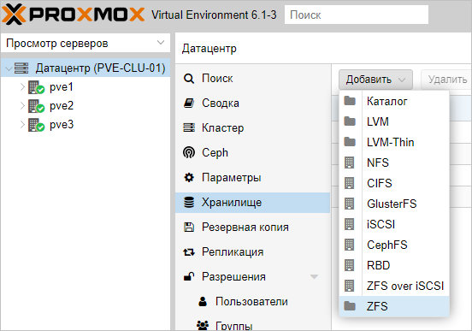
Задаем настройки для создания хранилища из созданного ранее пула ZFS:
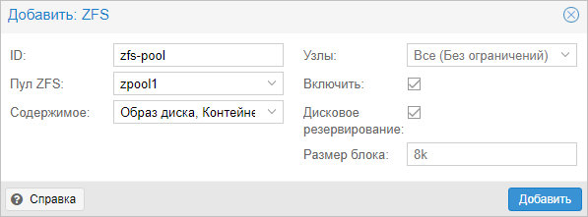
* в данном примере мы создаем хранилище из пула zpool1; название для хранилище задаем zfs-pool, также ставим галочку Дисковое резервирование. Остальные настройки оставляем по умолчанию.
После этого мы должны либо перенести виртуальную машину на хранилище ZFS, либо создать в нем новую машину.

Настройка репликации
Переходим к хосту, где находится виртуальная машина, для которой мы хотим настроить клонирование (она должна также находится на хранилище ZFS) - Репликация:
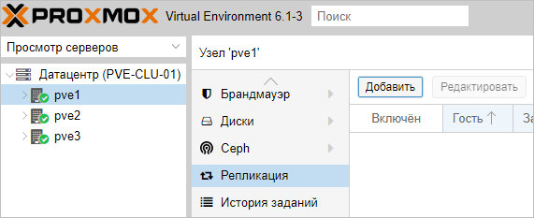
Задаем настройки для репликации виртуальной машины:
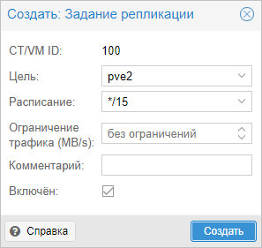
* в данном примере мы указываем системе проверять и реплицировать изменения каждые 15 минут для виртуальной машины с идентификатором 100. Репликация должна проводиться на сервер pve2.
Нажимаем Создать — теперь ждем репликации по расписанию или форсируем событие, кликнув по Запустить сейчас:
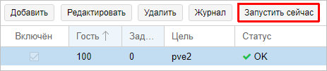

Удаление ноды из кластера
Удаление узла из рабочего кластера выполняется из командной строки. Список всех нод можно увидеть командой:
pvecm nodes
Мы увидим, примерно, следующее:
Membership information
----------------------
Nodeid Votes Name
1 1 pve1 (local)
2 1 pve2
3 1 pve3
* где pve1, pve2, pve3 — узлы кластера; local указываем на ноду, с которой мы выполняем команду pvecm.
Для удаления узла, например, pve2 вводим:
pvecm delnode pve2
Ждем немного времени, пока не пройдет репликация. В консоли управления Proxmox удаленный сервер должен пропасть

Удаление кластера
Рассмотрим процесс удаления нод из кластера и самого кластера. Данные действия не могут быть выполнены из веб-консоли — все операции делаем в командной строке.
Подключаемся по SSH к одной из нод кластера. Смотрим все узлы, которые присоединены к нему:
pvecm nodes
Мы получим список нод — удалим все, кроме локальной, например:
pvecm delnode pve2
pvecm delnode pve3
* в данном примере мы удалили ноды pve2 и pve3.
Необходимо подождать, минут 5, чтобы прошла репликация между нодами. После останавливаем следующие службы:
systemctl stop pvestatd pvedaemon pve-cluster corosync
Подключаемся к базе sqlite для кластера PVE:
sqlite3 /var/lib/pve-cluster/config.db
Удаляем из таблицы tree все записи, поле name в которых равно corosync.conf:
> DELETE FROM tree WHERE name = 'corosync.conf';
Отключаемся от базы:
> .quit
Удаляем файл блокировки:
rm -f /var/lib/pve-cluster/.pmxcfs.lockfile
Удаляем файлы, имеющие отношение к настройке кластера:
rm /etc/pve/corosync.conf
rm /etc/corosync/*
rm /var/lib/corosync/*
Запускаем ранее погашенные службы:
systemctl start pvestatd pvedaemon pve-cluster corosync
Кластер удален.

